МИНОБРНАУКИ РОССИИ
Санкт-Петербургский государственный
электротехнический университет
«ЛЭТИ» им. В.И. Ульянова (Ленина)
Кафедра МО ЭВМ

отчет
по лабораторной работе №4
по дисциплине «Вычислительная математика»
Тема: Метод Ньютона и метод простых итераций

Студент гр. 1304 |  | Шаврин А.П.
Преподаватель |  | Попова Е.В.

Санкт-Петербург
2022

Цель работы.

Целью работы является нахождение корня уравнения f(x)=0 методами Ньютона и простых итераций с заданной точностью Eps, исследование скорости сходимости и обусловленности метода.

Основные теоретические положения.
Метод Ньютона. В случае, когда известно хорошее начальное приближение решения уравнения fx=0, эффективным методом повышения точности является метод Ньютона. Он состоит в построении итерационной последовательности (1)
xn+1=xn-fxnf'xn, (1)
где f'xn0. Последовательность сходится к корню c уравнения fx=0 . По теореме о сходимости метода Ньютона c должен быть простым корнем уравнения fx=0; в отсекающем промежутке этого корня a, b fafb<0; функция fx – дважды непрерывно дифференцируема и f''x0.
Для оценки погрешности n-го приближения корня предлагается пользоваться неравенством (2)
c-xnM22m1xn-xn-12, (2)
где M2 - наибольшее значение модуля второй производной |f''x| на отрезке [a,b]; m1 - наименьшее значение модуля первой производной |f'x| на отрезке [a,b]. Таким образом, если xn-xn-1<, то c-xnM22m12. Это означает, что при хорошем начальном приближении корня после каждой итерации число верных десятичных знаков в очередном приближении удваивается, т.е. процесс сходится очень быстро и имеет место квадратическая сходимость.
Если необходимо найти корень с точностью ε, то итерационный процесс можно прекращать, когда выполняется неравенство (3)
xn-xn-1<=2m1M2. (3)
Если на (n-1)-м шаге очередное приближение xn-1 не удовлетворяет условию окончания процесса, то вычисляются величины fxn-1, f'xn-1 и следующие приближение корня xn=xn-1-f(xn-1)f'xn-1. При выполнении условия (3) величина xn принимается за приближенное значение корня с, вычисленное с точностью ε.
Метод простых итераций. Метод простых итераций решения уравнения fx=0 заключается в замене исходного уравнения эквивалентным ему уравнением x=φ(x) и построении последовательности xn+1=φ(xn), сходящейся при n→∞ к точному решению
Корень уравнения x=φ(x) является точкой пересечения двух графиков y=x и y=φ(x). Сходимость метода зависит от вида функции φ(x). В зависимости от величины модуля первой производной |φ'x| метод может сходиться и расходиться.
Достаточные условия сходимости метода простых итераций формулируются следующей теоремой:
Если функция φ(x) определена, дифференцируема и принадлежит отрезку a,b, то существует число q, такое что |φ'x|≤q<1 на a,b, и последовательность xn+1=φ(xn),сходится к единственному решению на a,b уравнения x=φ(x) при ∀ x0a,b (1)
xn =φ(xn )=c, fc=0, cϵa,b. (1)
Если 'x>0, то c-xn<q1-q|xn-xn-1|, если 'x<0, то c-xn<|xn-xn-1|.
Рассмотрим один шаг итерационного процесса. Исходя из найденного на предыдущем шаге значения xn-1, вычисляется y=φ(xn-1). Если y-xn-1>ε, то полагается xn=y и выполняется очередная итерация. Если же y-xn-1<ε, то вычисления заканчиваются и за приближенное значение корня принимается величина xn=y. Погрешность результата вычислений зависит от знака производной '(x): при 'x>0: погрешность определения корня составляет qε1-q, а при 'x<0, погрешность не превышает . Здесь q - число, такое, что |φ'x|≤q<1 на отрезке [a,b]. Существование числа q является условием сходимости метода в соответствии с отмеченной выше теоремой.
Для применения метода простых итераций определяющее значение имеет выбор функции φ(x), в уравнении x=φ(x), эквивалентном исходному. Функцию φ(x) необходимо подбирать так, чтобы |φ'x|≤q<1. Это обусловливается тем, что если 'x<0, на отрезке [a,b], то последовательные приближения xn=φ(xn-1). будут колебаться около корня c, если же 'x>0, то последовательные приближения будут сходиться к корню c монотонно.
Число обусловленности метода простых итераций (2)
=1|1-'(x)|.

Постановка задачи.
Метод Ньютона. В практической работе предлагается, использовать программы - функции NEWTON (листинг 4) и Round (листинг 1).
Листинг 4 – Функция NEWTON
double NEWTON(double X, double Eps, int& N) {
// extern double F1(double);
double Y, Y1, DX, Eps0;
N = 0;
double m1 = 3.29; // наименьшее значение модуля 1-ой производной
double M2 = 16.424; // наибольшее значение модуля 2-ой производной
Eps0 = sqrt(2 * m1 * Eps / M2);
do {Y = F(X);
if (Y == 0.0) {
return X;}
Y1 = F1(X);
if (Y1 == 0.0) {
puts("Производная обратилась в ноль\n");
exit(1);}
DX = Y / Y1;
X -= DX;
N++;
} while (fabs(DX) >= Eps0);
return X;}
Метод простых итераций. В практической работе предлагается использовать программы функции ITER и PHI (листинг 5).
Листинг 5 - функции ITER и PHI
double ITER (double X0, double Eps, int& N, double a, double b) {
if (Eps <= 0.0) {
puts("Неверное задание точности\n");
exit(1); }
double X1 = PHI(X0, a, b);
double X2 = PHI(X1, a, b);
for (N = 2; (X1 - X2) * (X1 - X2) > fabs((2 * X1 - X0 - X2) * Eps); N++) {
X0 = X1;
X1 = X2;
X2 = PHI(X1, a, b); }
return X2; }
double PHI(double x, double a, double b) {
if (x == 0) {
printf("деление на 0!");
exit(1); }
double min = min_F1(a, b);
double max = max_F1(a, b);
double s = x - 2 / (min + max) * (F(x));
s = Round(s, delta);
return(s); }

Этапы выполнения практической работы.
Метод Ньютона.
I часть:
- Графически или аналитически отделить корень уравнения (найти отрезки [Left, Right], на которых функция fx. удовлетворяет условиям теоремы о сходимости метода Ньютона).//см лаба 1-3
- Проверить функцию fx на выпуклость вверх или вниз, выбрать начальное приближение корня x0a,b, так чтобы fx0f''x0>0.
- Получить аналитическое выражение функций f'x и f''x. Оценить снизу величину m1=min xϵ[a,b] f'x, оценить сверху величину M2=max xϵ[a,b] f''x.
- По заданному Eps сосчитать условие окончания итерационного процесса Eps2=2m1EpsM2.
- Составить подпрограммы-функции вычисления fx, f'x, предусмотрев округление их значений с заданной точностью Delta.
- Составить головную программу, вычисляющую корень уравнения fx=0 и содержащую обращение к подпрограммам fx, f'x, Round, NEWTON и индикацию результатов.
- Провести вычисления по программе. Исследовать скорость сходимости метода и чувствительность метода к ошибкам в исходных данных.
II часть:
(Аналогия с бисекцией): посчитать Xn и Yn с «чистой» функцией, внести возмущения в f(x), изменить условие цикла до 80 итераций.
Новое: подсчитать «разболтку» |fxn-fxn-1| в столбце Е. Как только fxn-fxn-1>fxn-1-fxn-2 вычисления попадают в промежуток неопределенности. Определить номер, с которого начинается «разболтка». ∆xy на входе y, на выходе х. Поэтому eps должен быть связан с х, delta c y (проверить код программы). В столбце I считаем ∆x/delta и сравниваем с .
Метод простых итераций.
1) Графически или аналитически отделить корень уравнения fx=0 и получить отрезок [Left, Right].
2) Сосчитать f'x, найти на отрезке [Left, Right] m – минимальное значение f'x, M – максимальное значение f'x.
3) Преобразовать уравнение fx=0 к виду, удобному для итераций x=x-2m+M fx.
3) Выбрать начальное приближение x0, лежащее на [Left, Right].
4) Составить подпрограммы для вычисления значений φ(x), 'x, предусмотрев округление вычисленных значений с точностью Delta.
5) Составить головную программу, вычисляющую корень уравнения и содержащую обращение к программам φ(x), 'x, PHI, ITER и индикацию результатов.
6) Провести вычисления по программе. Исследовать скорость сходимости и обусловленность метода.
Сделать сравнительную таблицу с результатами последних 4 методов.
Выполнение работы:
Вариант 29.
Уравнение: f(x) = 1/(c*sin(x))+1;
Метод Ньютона.
Часть 1.
- Функция f(x) = 1/(c*sin(x))+1 тригонометрическая и, следовательно,
является периодической, то есть значения функции через регулярные промежутки времени повторяются.
При с, принимающем значение 3, корень находится на отрезке [-2.84; -2,79].
Пример графика функции при с = 3 см. рис. 1.
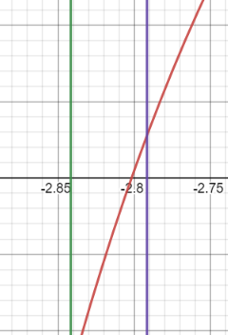
Рисунок 1. График функции при с = 3 и выбранном отрезке локализации.
- Проверим функцию f(x) на выпуклость вверх иди вниз и выберем начальное приближение корня x0 так, чтобы f(x0) * f(x0)’’ > 0.
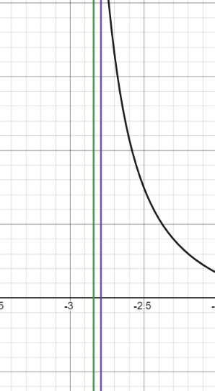
Рисунок 2. График первой производной и отрезок локализации корня.
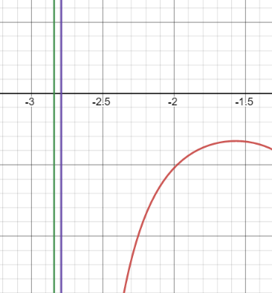
Рисунок 3. График второй производной и отрезок локализации корня.
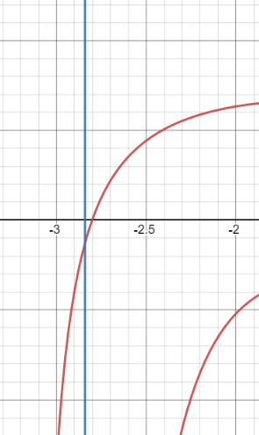
Рисунок 4. График функции, ее второй производной и x0 = -2,81.
Как происходит поиск x0:
Для поиска была написана функция searchx0
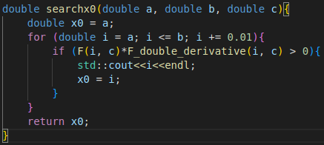
Рисунок 5. Функция searchx0
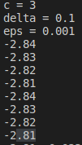
Рисунок 6. Поиск x0.

Таким образом выбираемое начальное приближение x0 = -2.81 (-2.81 – начало отрезка локализации).

Найдем и оценим снизу величину m = min xϵ[a,b] |f’x|, сверху величину M = max xϵ[a,b] |f’’x|.

Для нахождения m и M были написаны функции m_min и M_maxNEWTON. Обе функции принимают границы отрезка и шаг для вычислений. Внутри функций в цикле находится для m – первая производная, для M – вторая производная и сравнивается со значением, хранящимся в переменной min или max соответственно. Если полученное значение меньше/больше, то оно записывается в переменную. Функция возвращает min или max соответственно.
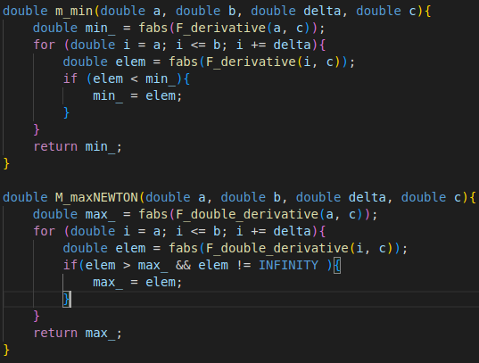

Рисунок 7. Функции вычисления m и M
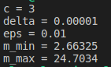

Рисунок 8. Значения m и M, при c = 3, eps = 0.01, delta = 0.00001, a =-2.84, b = -2.79

- По заданному Eps сосчитаем условие окончания итерационного процесса Eps0 = sqrt(2 * m1 * Eps / M2), где m1 = m_min(a, b, delta, c), а M2 = M_maxNEWTON(a, b, delta, c).
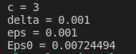
Рисунок 9. Значение Eps0, при eps = 0.001 и delta = 0.001.
- Составлены подпрограммы вычисления f(x), f’(x), f’’(x), округления f(x).
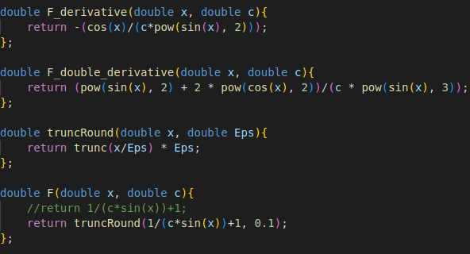
Рисунок 10. Подпрограммы.
- Составлена головная программа, вычисляющая корень уравнения f(x) = 0. Разработанный код см. в приложении.
- Проведены вычисления по программе:
С = 3, eps = 0.01, delta варьируется от 0,00001 до 0,1. A = = -2.84, B =-2.79.
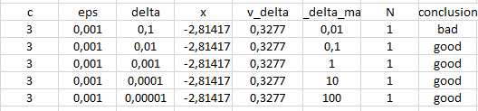
Рисунок 11. Результат работы программы.
Вывод: Обусловленность плохая только при delta = 0.1

Часть 2.
Для вычисления функции с учетом возмущения была написана функция truncRound.
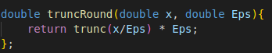
Рисунок 12. Функция округления.
Возмущение 1 до 1го знака после запятой (Eps = 0,1)
Возмущение 2 до 3х знаков после запятой (Eps = 0,001)
Возмущение 2 до 5ти знаков после запятой (Eps = 0,00001)
В столбце E считается разболтка |f(x_n) – f(x_n-1)|. Как только E > |f(x_n-1) – f(x_n-2)| вычисления попадают в промежуток неопределенности.
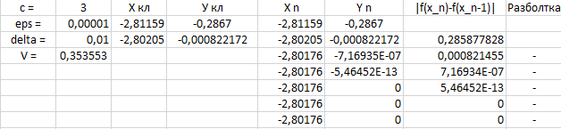
Рисунок 13. Константы. Классические значения Х и У. Значения Х и У через измененную функцию NEWTON, ограниченную 80ю итерациями. Расчет разболтки
Рисунок 14. Метод Ньютона, оценка устойчивости.
Вывод: Функция с возмущением Eps = 0,00001 всегда хорошо обусловлена, с возмущением Eps = 0,001 и 0,1 обусловлена плохо только на последних итерациях. Разболтка отсутствует, так как каждая последующая разность меньше предыдущей или равна.

Метод простых итераций.
Часть 1.
- Функция f(x) = 1/(c*sin(x))+1 тригонометрическая и, следовательно,
является периодической, то есть значения функции через регулярные промежутки времени повторяются.
При с, принимающем значение 3, корень находится на отрезке [-2.84; -2.79].
Пример графика функции при с = 3 см. рис. 1.
Рисунок 1. График функции при с = 3 и выбранном отрезке локализации.
- Проверим функцию f(x) на выпуклость вверх иди вниз и выберем начальное приближение корня x0 так, чтобы f(x0) * f(x0)’’ > 0.
Рисунок 2. График первой производной и отрезок локализации корня.
Рисунок 3. График второй производной и отрезок локализации корня.
Рисунок 4. График функции, ее второй производной и x0 = -2,81.
Как происходит поиск x0:
Для поиска была написана функция searchx0
Рисунок 5. Функция searchx0
Рисунок 6. Поиск x0.
Таким образом выбираемое начальное приближение x0 = -2.81.
- Найдем и оценим снизу величину m = min xϵ[a,b] |f’x|, сверху величину M = max xϵ[a,b] |f’’x|.

Для нахождения m и M были написаны функции m_min и M_maxITER. Обе функции принимают границы отрезка и шаг для вычислений. Внутри функций в цикле находится для m – первая производная, для M – вторая производная и сравнивается со значением, хранящимся в переменной min или max соответственно. Если полученное значение меньше/больше, то оно записывается в переменную. Функция возвращает min или max соответственно.
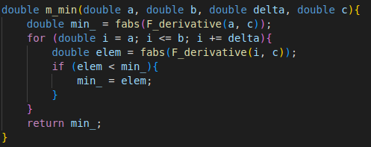
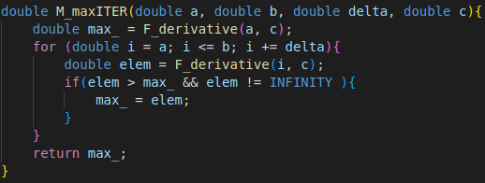
Рисунок 7. Функции M_min и M_maxITER.
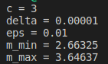

Рисунок 8. Значения m и M, при c = 3, eps = 0.01, delta = 0.00001, a = -2.84, b = -2.87
- Преобразуем уравнение f(x) = 0 к виду, удобному для итераций
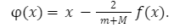
Производная данной функции выглядит следующим образом:
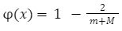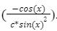
- Возьмем х0 = -2.81
- Составим подпрограммы для вычисления fi(x) и fi’(x).
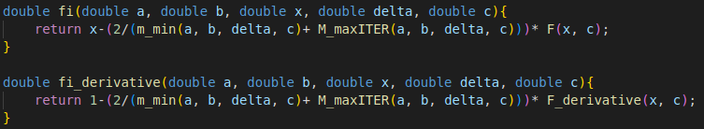
Рисунок 9. Функции я вычисления fi(x) и fi’(x).
- Составлена головная программа, вычисляющая корень уравнения f(x) = 0. Разработанный код см. в приложении.
- Проведены вычисления по программе:
С = 3, eps = 0.01, delta варьируется от 0,00001 до 0,1. A = = -2.84, B = -2.79.
Число обусловленности рассчитывается по следующей формуле:
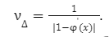
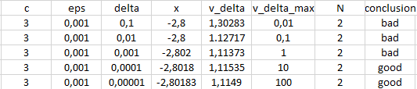
Рисунок 11. Результат работы программы.
Вывод: Обусловленность становится хорошей только при delta = 0,0001 и 0,00001.

Cравнение методов:
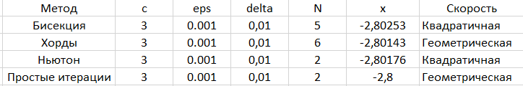
Рисунок 12. Сравнение методов.
Вывод: метод Ньютона и метод Простых итераций осуществляют работу за самое наименьшее число итераций, метод Хорд - за наибольшее.
Разработанный программный код см. в приложении А.

Выводы.

Был найден корень уравнения f(x)=0 методами Ньютона и простых итераций с заданной точностью Eps. Также была исследована скорость сходимости и обусловленность методов и составлена сравнительная таблица методов нахождения корня с одинаковыми входными данными.

Приложение А
Исходный код программы
Название файла: lab4.cpp
#include <iostream>
#include <cmath>

using namespace std;

double F_derivative(double x, double c){
return -(cos(x)/(c*pow(sin(x), 2)));
};

double F_double_derivative(double x, double c){
return (pow(sin(x), 2) + 2 * pow(cos(x), 2))/(c * pow(sin(x), 3));
};

double truncRound(double x, double Eps){
return trunc(x/Eps) * Eps;
};

double F(double x, double c){
return 1/(c*sin(x))+1;
//return truncRound(1/(c*sin(x))+1, 0.00001);
};

double Round(double X, double Delta){
if (Delta <= 1E-9){
puts("Неверно задана точность округления\n");
exit(1);
}

if (X>0.0)
return (Delta*(long((X / Delta) + 0.5)));
else
return (Delta*(long((X / Delta) - 0.5)));
};

double searchx0(double a, double b, double c){
double x0 = a;
for (double i = a; i <= b; i += 0.01){
if (F(i, c)*F_double_derivative(i, c) > 0){
//std::cout<<i<<endl;
x0 = i;
}
}
return x0;
}

double m_min(double a, double b, double delta, double c){
double min_ = fabs(F_derivative(a, c));
for (double i = a; i <= b; i += delta){
double elem = fabs(F_derivative(i, c));
if (elem < min_){
min_ = elem;
}
}
return min_;
}

double M_maxNEWTON(double a, double b, double delta, double c){
double max_ = fabs(F_double_derivative(a, c));
for (double i = a; i <= b; i += delta){
double elem = fabs(F_double_derivative(i, c));
if(elem > max_ && elem != INFINITY ){
max_ = elem;
}
}
return max_;
}

double NEWTON(double X, double Eps, double delta, double c, int& N) {
// extern double F1(double);
double Y, Y1, DX, Eps0;
N = 0;
double m1 = m_min(3.5, 4, delta, c); // наименьшее значение модуля 1-ой производной
double M2 = M_maxNEWTON(3.5, 4, delta, c); // наибольшее значение модуля 2-ой производной
Eps0 = sqrt(2 * m1 * Eps / M2);
do {
Y = F(X, c);
std::cout<<X<<' '<<Y<<'\n';
if (Y == 0.0) {
return X;
}
Y1 = F_derivative(X, c);
if (Y1 == 0.0) {
puts("Производная обратилась в ноль\n");
exit(1);
}
DX = Y / Y1;
X -= DX;
N++;
} //while (N<80);
while (fabs(DX) >= Eps0);
return X;
}

double M_maxITER(double a, double b, double delta, double c){
double max_ = F_derivative(a, c);
for (double i = a; i <= b; i += delta){
double elem = F_derivative(i, c);
if(elem > max_ && elem != INFINITY ){
max_ = elem;
}
}
return max_;
}

double fi(double a, double b, double x, double delta, double c){
return x-(2/(m_min(a, b, delta, c)+ M_maxITER(a, b, delta, c)))* F(x, c);
}

double fi_derivative(double a, double b, double x, double delta, double c){
return 1-(2/(m_min(a, b, delta, c)+ M_maxITER(a, b, delta, c)))* F_derivative(x, c);
}

double PHI(double x, double a, double b, double delta, double c){
if (x == 0) {
printf("деление на 0!");
exit(1);
}
double min = m_min(a, b, delta, c);
double max = M_maxITER(a, b, delta, c);
double s = x - 2 / (min + max) * (F(x, c));
s = Round(s, delta);
return(s);
}

double ITER(double X0, double Eps, int& N, double a, double b, double delta, double c) {
if (Eps <= 0.0) {
puts("Неверное задание точности\n");
exit(1);
}
double X1 = PHI(X0, a, b, delta, c);
double X2 = PHI(X1, a, b, delta, c);
for (N = 2; (X1 - X2) * (X1 - X2) > fabs((2 * X1 - X0 - X2) * Eps); N++) {
X0 = X1;
X1 = X2;
X2 = PHI(X1, a, b, delta, c);
}
//std::cout<<N<<endl;
return X2;
}

int main(){
int N;
double delta, eps, c;
double A = -2.84;
double B = -2.79;

std::cout<<"c = ";
std::cin>>c;
std::cout<<"delta = ";
std::cin>>delta;
std::cout<<"eps = ";
std::cin>>eps;

//searchx0(a, b, c);
//std::cout<<"m_min = "<<m_min(A, B, delta, c)<<'\n'<<"m_max = "<<M_maxNEWTON(A, B, delta, c)<<'\n';
/*
double m1 = m_min(3.5, 4, delta, c); // наименьшее значение модуля 1-ой производной
double M2 = M_maxNEWTON(3.5, 4, delta, c); // наибольшее значение модуля 2-ой производной
std::cout<<"Eps0 = "<<sqrt(2 * m1 * eps / M2)<<'\n';
*/
//double X = NEWTON(searchx0(A, B, c), eps, delta, c, N);

//std::cout<<"m_min = "<<m_min(A, B, delta, c)<<'\n'<<"m_max = "<<M_maxITER(A, B, delta, c)<<'\n';
//double X = ITER(searchx0(A, B, c), eps, N, A, B, delta, c);

std::cout<<"X = "<<X<<'\n';
std::cout<<"F(X) = "<<F(X, c)<<'\n';
std::cout<<"N = "<<N<<'\n';
//std::cout<<"Nu_delta = "<<fabs(1/F_derivative(X, c))<<'\n';
std::cout<<"Nu_delta = "<<1/fabs(1 - fi_derivative(A, B, X, delta, c))<<'\n';
std::cout<<"Nu_delta_max = "<<eps/delta<<'\n';

return 0;
}

